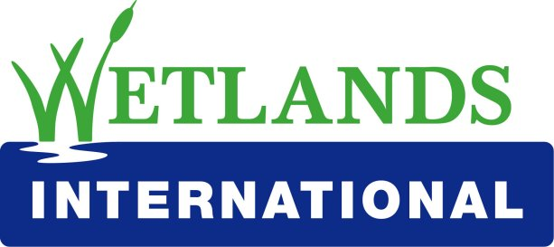
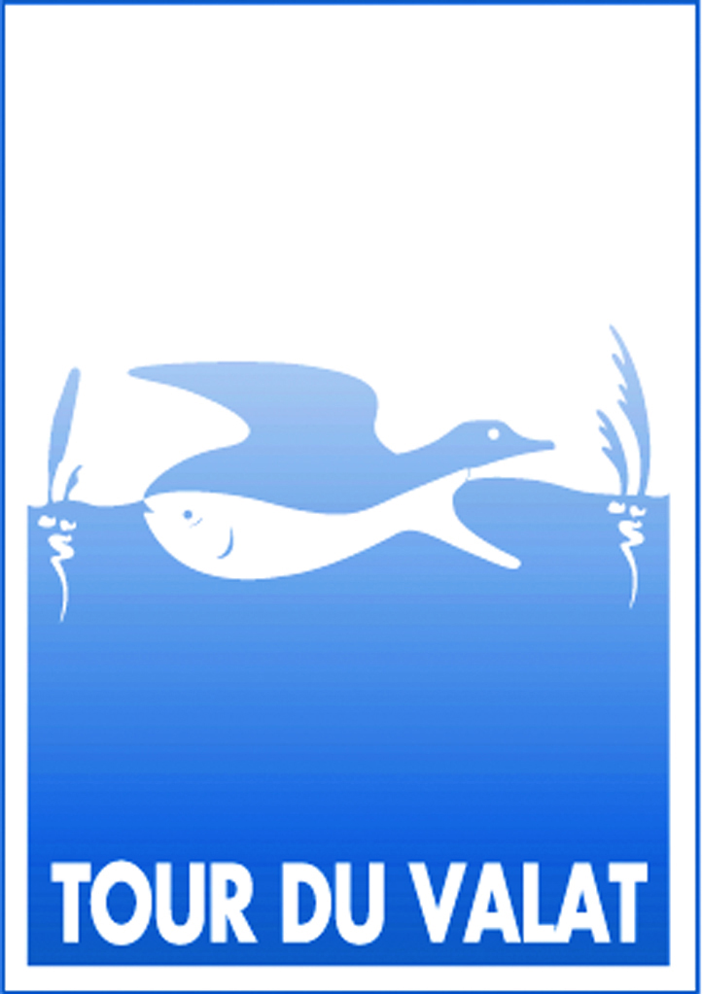

PROFIL DE POSTE

Assistant(e) chef de projet
Pour le projet
« Engager la société civile dans la gestion intégrée des ressources en eau dans la région Sud et Est de la Méditerranée »
financé par la Coopération Canadienne (ACDI)

Sous la responsabilité hiérarchique du chef de projet

Temps plein: 35 heures par semaine; durée prévue du projet : 3 années
Poste basé à la Station Biologique de la Tour du Valat, près d’Arles, France

Niveau de rémunération: 2.100 à 2.300 euros brut par mois selon expérience
Salaire en fonction de l’expérience et des capacités, sur la base de la grille de la convention collective de la CCNA en vigueur à la Tour du Valat.

Contexte
Wetlands International est une organisation mondiale, indépendante, sans but lucratif, dédiée à la conservation et la restauration des zones humides, leurs ressources et leur biodiversité, pour les générations futures. L’organisation compte environ 200 employés, répartis dans 16 bureaux à travers le monde, et coopère avec un réseau global très actif de scientifiques, gestionnaires et conservateurs de zones humides. Wetlands International travaille en partenariat avec les gouvernements, des ONGs et le secteur privé et gère un grand nombre de projets globaux, multi-acteurs, ainsi que des initiatives nationales et locales pour une meilleure prise en compte de l’importance des zones humides. Le siège de Wetlands International se situe à Ede - Wageningen en Hollande.

La Tour du Valat, centre de recherche pour la conservation des zones humides méditerranéennes basé en Camargue, est riche d’une équipe d’une soixantaine de personnes. Les projets qu’elle développe dans l’ensemble du bassin méditerranéen depuis plus de 50 ans visent à mieux comprendre les processus responsables de la dégradation des zones humides, à mettre en évidence et faire connaître leurs fonctions ainsi qu’à proposer des méthodes de gestion permettant la conservation de leur biodiversité et l’exploitation durable de leurs ressources.
Le Tour du Valat est un partenaire de la première heure de Wetlands International, collaborant ensemble au sein de MedWet ainsi que sur des programmes de suivi et conservation des oiseaux d’eau.

Wetlands International vient d’initier, grâce à des financements de la Coopération Canadienne, un projet régional sur le bassin Méditerranéen ayant pour objectif de renforcer le rôle de la société civile dans la gestion intégrée et durable des ressources en eaux, et souligner le rôle des zones humides, en particulier sur les rives Sud et Est de la Méditerranée.
Après une phase de préparation et consultation en 2008, les partenaires du projet et les sites de démonstration ont été identifiés au Maroc, en Tunisie et Jordanie. Des partenaires potentiels vont être identifiés également dans les semaines à venir en Turquie pour un autre projet pilote dans ce pays.
A travers des sites de démonstration, des échanges d’expérience entre pays, et des activités de formation, cette initiative régionale cherche à trouver des voies pour engager la société civile dans le dialogue sur une utilisation plus durable des ressources en eau et des zones humides dans la région Méditerranéenne. Une conférence régionale à la fin du projet dressera les leçons apprises lors des 3 années de ce projet innovant.

L’unité de coordination du projet (UCP) est basée à la Tour du Valat, en Camargue, et est composée de deux personnes: un chef de projet et un(e) assistant(e) chef de projet. Le chef de projet a été recruté en Décembre 2008 et nous recherchons une personne capable d’apporter au chef de projet un soutien technique et dans la coordination des partenaires locaux Marocains, Tunisiens et Jordaniens.

Le rôle de l’unité de coordination est de guider et faciliter l’exécution du projet jusqu’à la fin du projet. Responsable de la gestion quotidienne du projet, l’unité de coordination est en liaison continue avec les partenaires locaux pour suivre le progrès et apporter l’aide nécessaire au bon déroulement des projets pilotes dans les pays. Des visites régulières sont à prévoir dans chaque pays.
Les deux personnes de l’UCP sont responsables de la bonne gestion du projet vis-à-vis de Wetlands International qui est l’organisation porteuse du projet, mais ils sont salariés de la Fondation Tour du Valat.
Ainsi, la personne recrutée a un rôle de représentation des deux organisations et assistera le chef de projet à développer et entretenir un partenariat actif entre ces deux organisations et avec d’autres organisations pertinentes pour le succès du projet, telles que WWF Mediterranean Programme office, MedWet, the Global Water Partnership-Mediterranean et les organisations dans les pays cibles.

La personne recrutée doit être capable de travailler en Français et en Anglais. La maîtrise de l’arabe est un plus indéniable.

Le document de projet sera disponible pour les candidat(e)s présélectionné(e)s. Les candidatures féminines avec le niveau d’expérience requis sont encouragées.

Relations de travail
A l’intérieur de Wetlands International et de la Tour du Valat:
Chef de projet, le Chef de Programme Eau, le responsable du programme Transfert de compétences et le département communication à Wetlands International; Chef de Programme à la Tour du Valat, plus de nombreux experts au sein des deux organisations.

A l’extérieur de Wetlands International et de la Tour du Valat:
Organisations partenaires; représentants gouvernementaux, institutions scientifiques, bailleurs, consultants.

Mission Générale du Poste

Objectif général du poste:
L’assistant(e) chef de projet aide le chef de projet dans la coordination et la gestion administrative et technique du projet. La personne sera également impliquée dans le volet communication du projet. Il (elle) assurera le bon fonctionnement des outils de gestion de projet, selon les procédures du bailleur et les besoins des partenariats.
Description du Poste

Principales responsabilités et activités:
- Assurer avec le chef de projet la liaison permanente avec les partenaires locaux au Maroc, Tunisie, Jordanie et Turquie pour le suivi des projets pilotes et connaître les besoins d’expertise technique exprimés par les partenaires ;
- Etre force de proposition dans un ou plusieurs domaines suivants : schéma d’aménagement et de gestion en eau, négociation multi acteurs pour le partage des ressources en eau ; outils de suivi écologique des écosystèmes aquatiques et sensibilisation du public aux questions sur l’environnement ; méthodes d’animation participative locale ; rôle de la femme dans la gestion de l’eau ;
- Faire une veille sur les projets de développement et recherche et sur les initiatives politiques dans la région Méditerranéenne dans les domaines de l’eau, les zones humides et l’environnement ;
- Assurer la gestion administrative du projet en accord avec les règles du bailleur et de l’organisation;
- Développer avec l’aide du chef de projet un manuel de procédures pour le suivi/évaluation du projet et s’assurer que ces procédures soient suivies par les partenaires locaux ;
- Organiser la logistique des visites terrain, séminaires et colloques pour le chef de projet et les partenaires;
- Participer avec le chef de projet et les partenaires à l’élaboration et application d’un plan stratégique de communication du projet au niveau des pays cible et de la région Méditerranéenne.
- Animer, sous la direction du chef de projet, les outils de communication interne / externe du projet (newsletter, liste de contacts, réseaux d’experts, page web…);

Pour réussir dans ces missions, le (la) candidat(e) recherché(e) devra être capable de:

- Etre un soutien du chef de projet au bureau ou lors des missions terrain, avec un degré d’autonomie réel
- Utiliser de manière rigoureuse des outils de suivi de projet, financier et administratif selon les procédures établies par la Tour du Valat et Wetlands International
- Communiquer avec tous les partenaires du projet, incluant des organisations gouvernementales et de la société civile
- Aider le chef de projet dans la préparation des plans de travail annuels et les budgets annuels selon un cadre logique défini, mais évolutif.
- Participer à toutes les activités pertinentes pour le projet de la Tour du Valat et de Wetlands International
- Traduire occasionnellement des documents en anglais (et si possible en arabe)
- Mobilité pour des missions de courte durée dans les pays méditerranéens (1 à 2 voyages par pays et par an)
Qualifications et Experience

Profil: Ce poste conviendra à une personne dynamique et très intéressée par les questions environnementales et les cultures différentes. Il (elle) doit être capable de travailler de manière autonome pour suppléer si besoin le chef de projet en son absence.

La personne recherchée a une bonne compréhension des enjeux environnementaux actuels, de la gestion intégrée de l’eau, de la protection des zones humides, et des questions de participation de la société civile et du renforcement des capacités locales. Une connaissance étendue de ces disciplines est un plus mais pas une nécessité, l’unité de coordination s’appuyant sur un réseau d’experts au sein des deux organisations, Wetlands International et Tour du Valat.

Des qualités inter-personnelles et de travail en réseau sont essentiels.

Une connaissance de la région Méditerranéenne et de préférence des rives Sud et Est est préférable.

Pouvoir travailler dans un milieu bilingue français-anglais est essentiel. Maîtriser l’arabe est un réel plus.

Compétences:
- Etre titulaire d’un diplôme universitaire supérieur en écologie, gestion de l’eau, développement local participatif ou développement durable
- Une première expérience en gestion de projet de développement ou recherche, dans les domaines de l’eau, de l’environnement ou du développement durable est appréciable ;
- Fort intérêt pour travailler sur des questions environnementales et de l’implication de la société civile dans la région Méditerranéenne; avec de préférence une expérience en Afrique du Nord et Moyen-Orient
- Excellentes qualités interpersonnelles et de communication écrite et orale ; capacité à travailler en Anglais.
- Connaissance de la langue et culture des pays où se déroulent les projets pilotes est un plus indéniable – en particulier l’arabe.

Candidatures :
Les personnes intéressées avec le profil requis doivent envoyer lettre de motivation et CV détaillé, avec les coordonnées (email et téléphone) de 2 personnes références.

Date limite de réception des candidatures: Lundi 23 Février 2009 à 9 :00
Les entretiens se dérouleront à la Tour du Valat, près d’Arles.

Les dossiers de candidatures doivent être envoyés à l’attention de Mr. Jérôme BOSSUET Tour du Valat - Le Sambuc - 13 200 Arles (Email : bossuet@tourduvalat.org) Tel: ++ 33 (0)4 90 97 20 13

